

Spezifikation

|  |  |
| --- | --- |
| Projekttitel | StudyPulse |
| Mitglieder | Atilla Özdemir, Yusuf Eren Çolak |
| Start- und Enddatum | 16/11/2023 – 23/01/2024 |
| Version | 0.1 |
| Betreuer | Prof. Dr. Daniel Kulesz |

# 

# Hintergrund

"StudyPulse" Projekt ist eine speziell für Studierende entwickelte digitale

Kalenderanwendung. Das Ziel dieser Anwendung ist es, Studierenden wirksame Werkzeuge zur Verfügung zu stellen, um ihren Wochenplan zu strukturieren, Lernzeiten zu planen und ihre akademischen Ziele zu verfolgen.

INHALT

1.Einleitung 7

1.1 Zweck 7

1.2 Einsatzbereich und Ziele 7

1.3 Leserkreis 7

2. Allgemeine Beschreibung 8

2.1 Einbettung 8

2.2 Allgemeine Funktionen 8

2.3 Benutzerprofil 8

2.4 Einschränkungen 8

2.5 Annahmen und Abhängigkeiten 8

3.Mengengerüst 9

4.Grundlegende Funktionen 10

4.1 Zeitverwaltungseinträge pflegen 10

4.2 Veranstaltungen pflegen 10

4.3 Auswertung von Arbeitsstunden aufgeschlüsselt nach Veranstaltung und Monat 10

4.4 Anzeige von verbleibenden Arbeitsstunden je Veranstaltung 10

4.5 Import und Export der Daten über eine gesicherte Web-API an einen Backup-Server 10

4.6 Abruf von Backups im JSON-Format 10

4.7 Dark Mode 10

5.Datenmodell 11

6.Funktionale Anforderungen 12

7.Qualitätsanforderungen 13

7.1 Benutzerfreundlichkeit 13

7.2 Datenschutz 13

7.3 Kompatibilität 13

7.4 Leistungsoptimierung 13

7.5 Visuelle Harmonie 13

8.UI-Prototyp 14

8.1 Start-Seite 14

8.2 Event Einträgen 15

8.3 Event Löschen 16

8.4 Import-Export 17

8.5 Auswertung 18

# 1.Einleitung

## 1.1 Zweck

Dieses Dokument dient als Leitfaden zur Entwicklung von StudyPulse (nachfolgend auch als “Die Anwendung” bezeichnet). Es soll als Vorlage für die Umsetzung des Systementwurfs, des Testplans, der Implementierung und des Benutzerhandbuchs dienen. Dieses Dokument ist fortlaufend mit allen anderen damit verbundenen Dokumenten synchron zu halten.

## 1.2 Einsatzbereich und Ziele

StudyPulse ist eine persönliche Kalenderanwendung, die speziell für Studenten entwickelt wurde. Mit dieser Anwendung soll der Aufwand für beispielsweise Vorlesungen, Programmierprojekte oder Bachelorarbeiten verfolgt werden.

## 1.3 Leserkreis

Dieses Dokument richtet sich an:

* Das gesamte Projektteam
* Die Entwickler des Systems
* Die Testingenieure
* Die späteren Wartungsingenieure
* Mitarbeiter des technischen Supports
* Kunden bzw. Studenten

# 2. Allgemeine Beschreibung

## 2.1 Einbettung

StudyPulse, eine Progressive WebApp zu sein, kann unabhängig von Geräten auf jedem Betriebssystem funktionieren. Es muss die Anforderungen erfüllen, über das HTTPS-Protokoll zugänglich zu sein, ein gültiges Zertifikat zu verwenden und vom Browsersystem auf dem verwendeten Computer unterstützt zu werden.

2.2 Allgemeine Funktionen  
StudyPulse ermöglicht für Studierenden, den investierten Lernaufwand pro Lehrveranstaltung, Programmierprojekt oder Bachelorarbeit tracken und im Blick behalten möchten, folgende Grundfunktionen.

• Zeitverwaltungseinträge pflegen

• Veranstaltungen verwalten

• Auswertung von Arbeitsstunden aufgeschlüsselt nach Veranstaltung und Monat

• Anzeige von verbleibenden Arbeitsstunden je Veranstaltung

• Import und Export der Daten über eine gesicherte Web-API an einen Backup-Server

• Abruf von Backups im JSON-Format

• Dark mode

## 2.3 Benutzerprofil

Die Anwendung wurde speziell für Studenten entwickelt, die ihre Lehrveranstaltung, Programmierprojekte oder Bachelorarbeiten planen, verbleibende Arbeitszeit berücksichtigen und kurz gesagt, alles, was das Ergebnis ihres Bildungswegs beeinflusst, mit nur einem Klick sehen möchten.

2.4 Einschränkungen

Die Anwendung muss von dem verwendeten Browser als PWA unterstützt werden. Die Systemsprache ist 'JavaScript'.

2.5 Annahmen und Abhängigkeiten

Damit StudyPulse reibungslos funktionieren kann, sollte es über einen Browser auf dem Gerät verwendet werden, der Progressive WebApps unterstützt. Außerdem ist eine zuverlässige Internetverbindung beim ersten Download erforderlich.

# 3.Mengengerüst

# Beschränkung Entität

|  |  |
| --- | --- |
| Anzahl der Benutzer | 1 |
| Speicherdauer  historischer Daten | 1 Jahre |
| Tägliche  Zeiterfassungseinträge | 0 - 50 |
| Zeichenlänge  der Name von eines  Zeiterfassungseintrags | 1 - 40 |
| Dauer eines  Zeiterfassungseintrags | 0 - 6 Monate |
| Zeichenlänge der  Beschreibung von eines  Zeiterfassungseintrags | 0 - 200 |
| Zeichenlänge der  Bezeichnung der  Veranstaltung eines  Zeiterfassungseintrags | 0 - 50 |
| Zeichenlänge  der Semester der  Veranstaltung eines  Zeiterfassungseintrags | 0 - 40 |
| Vorgesehener  Aufwandstunden der  Veranstaltung eines  Zeiterfassungseintrags | 0 - 720 |

# 4.Grundlegende Funktionen

StudyPulse ist eine speziell für Studierende entwickelte Kalenderanwendung, die Zeitverwaltung, Planung, Organisation ermöglicht.

## 4.1 Zeitverwaltungseinträge pflegen

Die Anwendung ermöglicht es Benutzern, Vorlesungen, Projektarbeiten, insbesondere alles, was man für Ihr Studium buchen würde. Wenn ein Benutzer in der Anwendung neue Einträge erstellen will, teilt er dem System das Datum des Kalenders, den Arbeitsbeginn, das Arbeitsende, die Pausendauer, die Vorlesungen und die gewünschten Kategorien mit und gibt diese Informationen ein.

## 4.2 Veranstaltungen pflegen

Die Anwendung ermöglicht es, Veranstaltungen wie Meetings und Vorlesungen zu pflegen, das heißt, Hinzufügen, Bearbeiten und Löschen.

## 4.3 Auswertung von Arbeitsstunden aufgeschlüsselt nach Veranstaltung und Monat

Die Anwendung ermöglicht es, die vom Benutzer eingegebenen Einträge nach Veranstaltungen und Monaten zu kategorisieren und nach Arbeitsstunden auszuwerten.

## 4.4 Anzeige von verbleibenden Arbeitsstunden je Veranstaltung

Die Anwendung ermöglicht es, die verbleibenden Arbeitsstunden je Veranstaltung vom Benutzer eingegebenen Einträge anzuzeigen.

## 4.5 Import und Export der Daten über eine gesicherte Web-API an einen Backup-Server

Die Anwendung ermöglicht es, den Import und Export der Daten über eine sichere Web-API an einen Backup-Server.

## 4.6 Abruf von Backups im JSON-Format

Die Anwendung ermöglicht es, die eingegebenen Einträge von Backups im JSON-Format abzurufen.

## 4.7 Dark Mode

Die Anwendung ermöglicht die Verwendung des Dunkel-Modus.

# 

# 5.Datenmodell

# 6.Funktionale Anforderungen

|  |  |  |
| --- | --- | --- |
| Index | Anforderungen |  |
| FA01 | Die Systemsprache sollte Deutsch sein. |  |
| FA02 | Damit zumindest die erste Installation durchgeführt werden kann, muss das verwendete Gerät mit dem Internet verbunden sein. |  |
| FA03 | Der verwendete Browser muss Progressive WebApp unterstützen, damit die Anwendung funktionieren kann. |  |
| FA04 | Nachdem eine Verbindung zum Internet hergestellt wurde und der richtige Browser ausgewählt wurde, sollte der Benutzer die Anwendung manuell herunterladen. |  |
| FA05 | Nachdem die Anwendung heruntergeladen wurde, sollte die Anwendung problemlos funktionieren. |  |
| FA06 | Start-Seite sollte störungsfrei funktionieren. Der Benutzer sollte die aktuelle Woche und deren Programm, die andere Optionen sehen können. |  |
| FA07 | Einträgen-Seite sollte reibungslos funktionieren. |  |
| FA08 | Auswertung-Seite sollte fehlerfrei funktionieren und der Benutzer sollte die für jede Veranstaltung und jeden Monat geleisteten Arbeitsstunden problemlos auswerten können. |  |
| FA09 | In der Anwendung sollte im Dunkelmodus aufgerufen werden. |  |
| FA10 | Der Benutzer sollte in der Lage sein, Zeiterfassungseinträgen in Kategorien zu unterteilen und in die Anwendung einzugeben. |  |
| FA11 | In der Anwendung sollte bis 50 Einträge pro Tag erlaubt sein. |  |
| FA12 | In der Anwendung sollten die Einträge löschbar sein. |  |
| FA13 | Die Daten werden lokal gespeichert und können von dort exportiert werden. |  |
| FA14 | Es sollte möglich sein, Backups der Einträge im System im JSON-Format abzurufen. |  |

# 

# 7.Qualitätsanforderungen

## 7.1 Benutzerfreundlichkeit

Bei der Entwicklung der Anwendung wurde davon ausgegangen, dass die Benutzer Studenten sind. Anstelle einer komplexen Benutzeroberfläche wurde eine einfache Benutzeroberfläche ausgewählt. Dadurch soll erreicht werden, dass die Studenten beim Planen weniger Erschöpfung verspüren und die Anwendung leicht genutzt werden können.

## 7.2 Datenschutz

Unsere Anwendung ist sicherer im Vergleich zu einer veröffentlichte in App-Stores Anwendung, da sie ein HTTPS-Zertifikat, die Verwendung von Service Workers, Content Security Policies (CSP), automatische Aktualisierungen und die Nutzung der Sicherheitsfunktionen des verwendeten Browsers enthält. Darüber hinaus entstehen keine Probleme wie Code-Duplikate, da die Anwendung unabhängig vom Betriebssystem oder Gerät ist.

## 7.3 Kompatibilität

Da StudyPulse eine PWA ist, bedeutet dies, dass diese Anwendung unabhängig vom Betriebssystem oder dem verwendeten Gerät über einen gültigen Browser genutzt werden kann.

# 7.4 Leistungsoptimierung

Die Anwendug lädt schnell, indem sie wichtige Ressourcen im Voraus lädt und so den Benutzern sofortigen Zugriff ermöglicht. Die im Hintergrund laufenden Service Worker können Daten im Cache speichern, selbst wenn die Seite geschlossen ist, und ermöglichen so ein schnelles Laden bei späteren Besuchen.

## 7.5 Visuelle Harmonie

Die in der Anwendung verwendeten Farben und Schriftarten wurden sorgfältig ausgewählt. Dies soll dazu beitragen, dass die Aufmerksamkeit der Studenten nicht abgelenkt wird, eine einfache Benutzung gewährleistet ist und die Anwendung als angenehm, schlicht und schön erscheinen wird.

# 8.UI-Prototyp

8.1 Start-Seite

Die Seite öffnet auf Deutsch und im normalen Modus. Der Benutzer kann es später nach Belieben ändern. Auf dieser Seite kann der Benutzer seinen wöchentlichen Zeitplan und Notizen einsehen. Neue Einträge können mit der Schaltfläche "Einträgen" hinzugefügt werden, und bereits hinzugefügte Aktivitäten können gelöscht werden. Ein Klick auf die Notizen-Block genügt, um ihn zu bearbeiten. Es ist auch möglich, auf die Programme vergangener Wochen zuzugreifen. 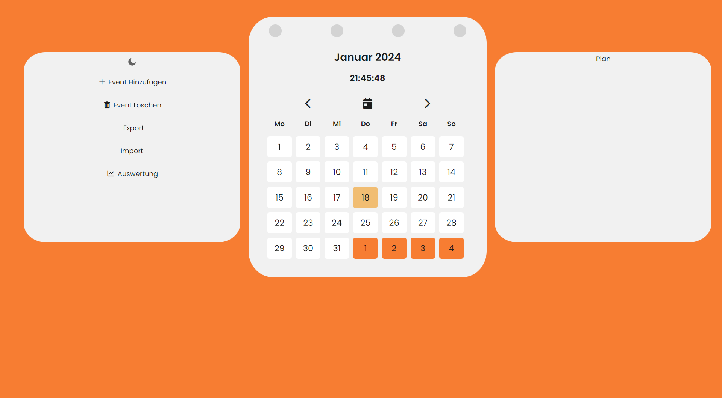

8.2 Event Einträgen

Diese Funktion kann durch Klicken auf die Schaltfläche „Einträgen“ auf der Start-Seite aufgerufen werden. Dort können Daten für einen neuen Zeiterfassungseintrag eingegeben werden. Unter dem Titel Mengengerüst können die Grenzen der hier einzugebenden Daten eingesehen werden. Nach Eingabe der Daten wird die Start-Seite erneut geöffnet, und basierend auf den eingegebenen Daten wird ein neuer Zeiterfassungseintrag im Plan angezeigt.

# 

8.3 Event Löschen

Diese Funktion kann durch Klicken auf die Schaltfläche "Event Löschen" auf der Start-Seite aufgerufen werden. Dort können Daten für den zu löschenden Zeiterfassungseintrag ausgewählt werden. Nach Auswahl der zu löschenden Daten wird die Startseite erneut geöffnet, und basierend auf den ausgewählten Daten wird der entsprechende Zeiterfassungseintrag aus dem Plan entfernt.

# 

8.4 Import-Export

Diese Funktionen können durch Klicken auf die Schaltfläche „Export/Import“ auf der Start-Seite aufgerufen werden. Import-Button ermöglicht es, Informationen aus einer vom Benutzer ausgewählten JSON-Datei abzurufen und sie in den Kalender einzufügen. Der Export-Button ermöglicht hingegen dem Benutzer, zuvor eingegebene Ereignisse im Kalender im JSON-Format zu exportieren.

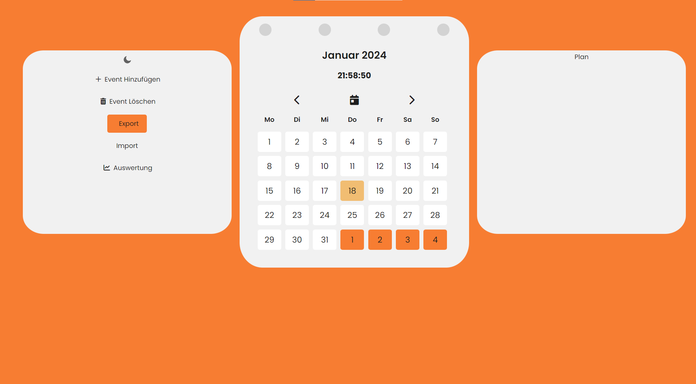

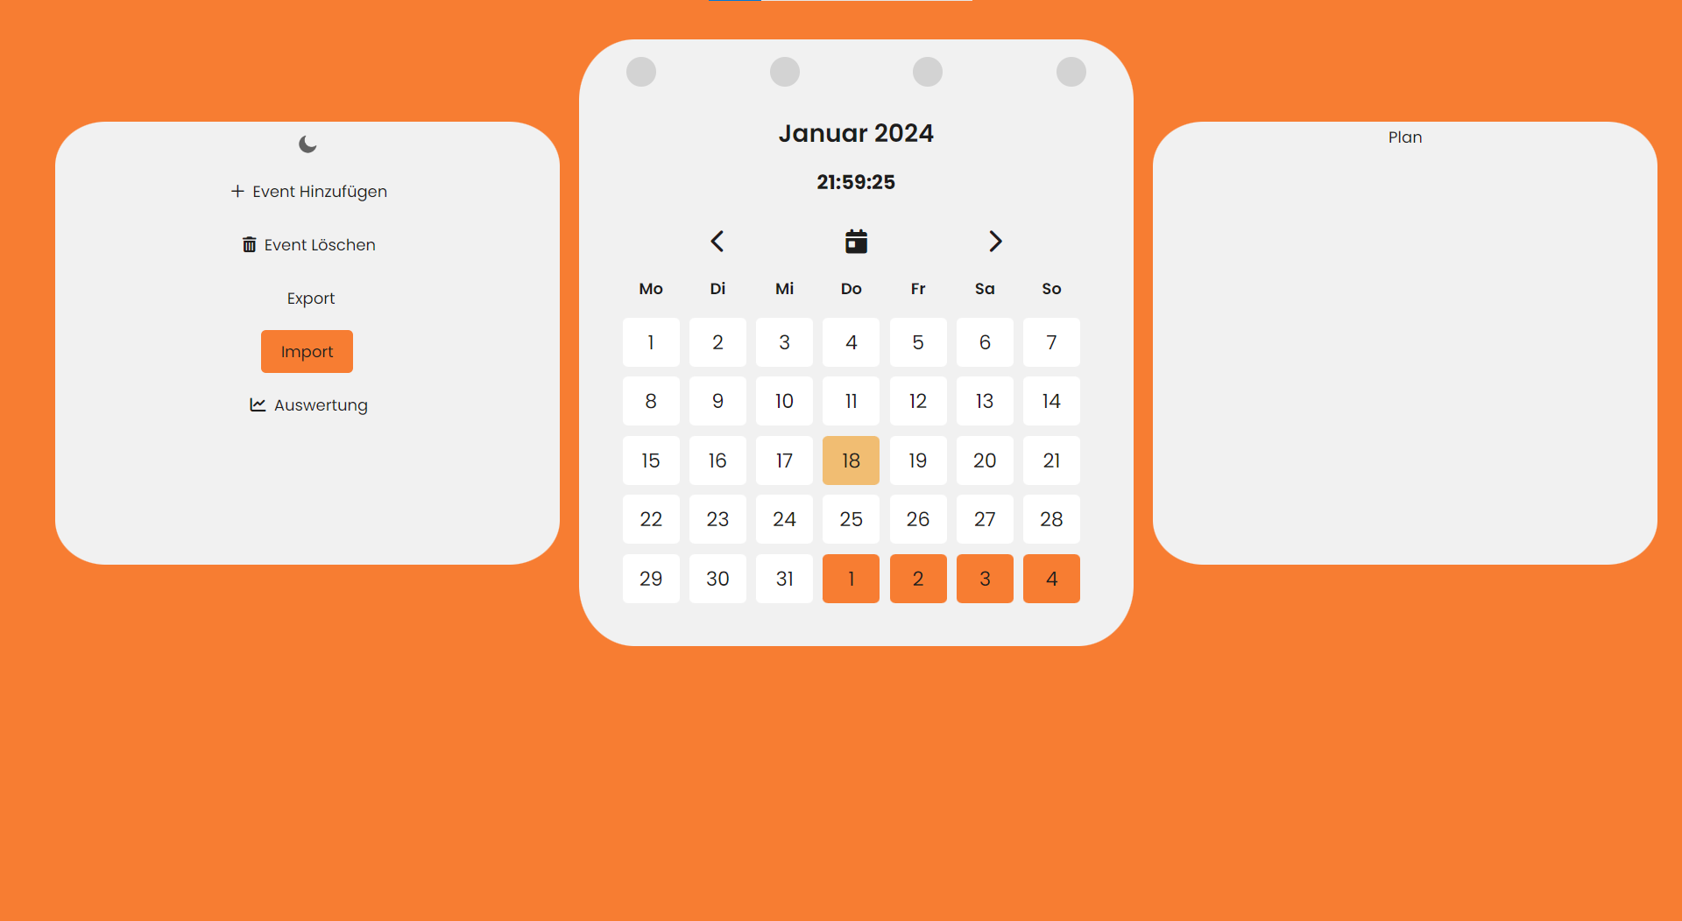

## 

8.5 Auswertung

Diese Funktion kann durch Klicken auf die Schaltfläche 'Auswertung' auf auf der Start-Seite aufgerufen werden. Dort kann der Benutzer sehen, wie viel er in einem bestimmten Monat für welches Fach gearbeitet hat. Wir geben hier keine verbleibende Arbeitszeit an, da jeder Monat unterschiedlich ist, jeder Kurs eine unterschiedliche Arbeitsbelastung hat und die Arbeitszeit für jeden Kurs kann aufgrund des individuellen Lehrplans und der unterschiedlichen Anforderungen variieren.

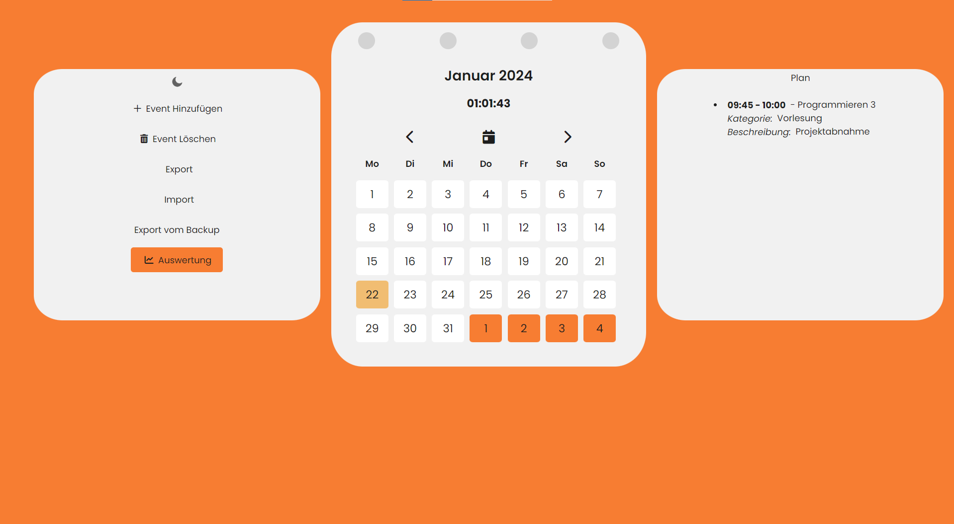

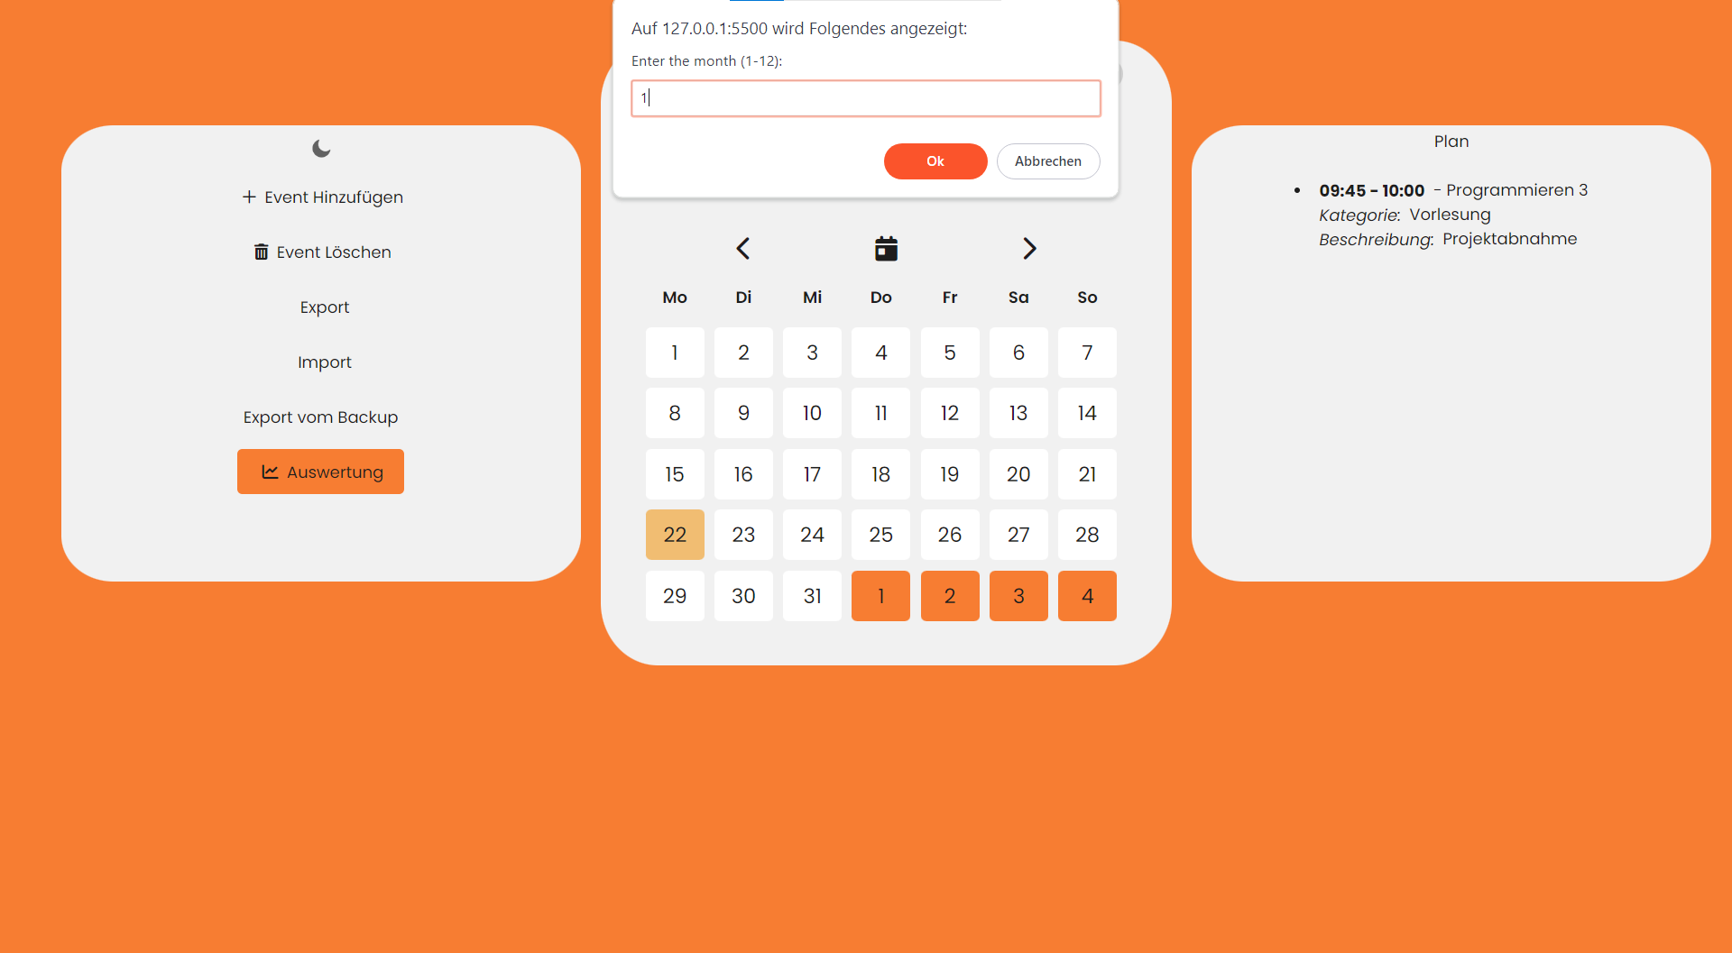

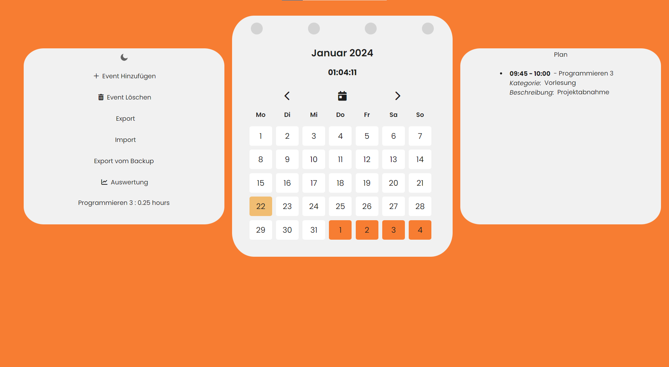

## 8.6 Start-Seite (im Dunkelmodus)

# Diese Seite kann durch Klicken auf das Glühbirnensymbol oder die Schaltfläche „Dunkelmodus“ auf der Start-Seite aufgerufen werden. Sie entspricht exakt der unter dem Titel Start-Seite erwähnten, jedoch wurden lediglich die Farben und Töne wurden geändert.

# 

# 

# 9.Update und Verbesserungen

Die Anwendung muss regelmäßig Updates erhalten, um Sicherheits-, Datenschutzaspekte zu aktualisieren oder gewünschte Benutzeranfragen zu integrieren. Da unsere Anwendung eine Progressive WebApp ist, erfolgen zukünftige Aktualisierungen automatisch durch das System.

Wenn automatische Updates für PWAs in dem verwendeten Browser deaktiviert sind, muss der Benutzer das Update manuell aktualisieren.

# 10.Versionhistorie

# Revision Datum Änderung

|  |  |  |  |
| --- | --- | --- | --- |
| 0.1 | 26.11.2023 | Initiale Version | |
|  |  | |  |